Meilensteinbericht 11.10.2017

# Projektstand

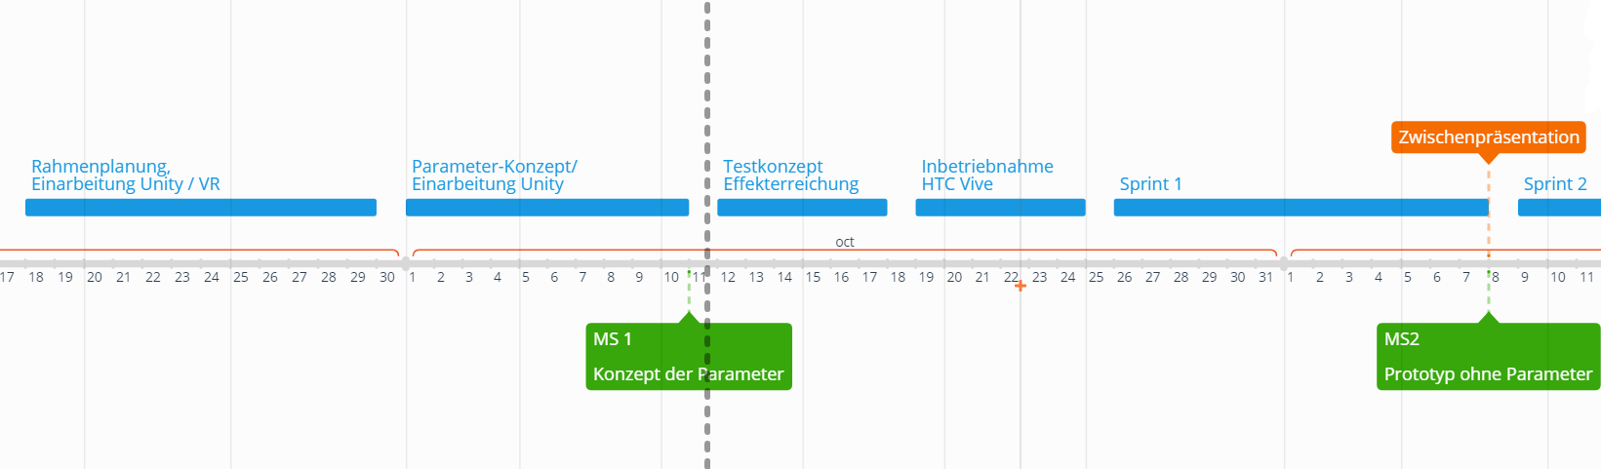

# Ziele des Meilensteins

1. Einarbeitung in das Unity-Framework
2. Vergleich der Möglichkeiten zur Parametrisierung

# Erarbeite Ergebnisse

* Grundlegende Unity-Kenntnisse sind durch Einarbeitung vorhanden
* Konzept zur Festlegung der Parameter des Vortex-Tunnels wurde erstellt, drei verschiedene Ansätze verglichen.
  + Parameter sollen über eine XML-Datei gesetzt werden, Absprache mit Herrn Biallas ist bereits erfolgt
* Risikoanalyse (siehe S. 2)

# Zeitaufwände

|  |  |  |  |
| --- | --- | --- | --- |
| Arbeitspacket | Soll | Ist | Bemerkung |
| Einarbeitung in Unity | 48 | 46 |  |
| Rahmenplanung | 8 | 12 | Nachbearbeitung aufgrund der Plenumsbesprechung |
| Risikoanalyse | 8 | 8 |  |
| Parameter-Konzept | 8 | 8 |  |
| Meilenstein 1 | 72 | 74 |  |

# Anmerkungen

Es wurden bisher noch keine Tests mit der HTC Vive ausgeführt. Zur Risikominimierung soll dies baldmöglichst nachgeholt werden. Erste Inbetriebnahme der HTC Vive am 18.10.2017.

# Risikomanagement

|  |  |  |  |
| --- | --- | --- | --- |
| Risiko | Eintrittswahrscheinlichkeit | Ausmass | Gegenmassnahmen |
| VR-Ausrüstung ist defekt | 3 | 4 | Simulation kann an PC ausgeführt werden |
| Unity-Framework unterstützt Funktionen nicht | 2 | 8 | Früher Prototyp zur Reduktion der Unbekannten |
| Nicht genügend Testprobanden vorhanden | 5 | 7 | Rekrutierung von Probanden läuft bereits / Test an HSLU |
| Unity-Updates beeinträchtigen Projekt | 6 | 10 | PAWI auf einer bestimmten Unity Version ausführen, welche nicht aktualisiert wird |
| Nicht genügend Know-How für Prototyp | 2 | 9 |  |
| Der Effekt des Gleichgewichts-verlusts tritt nicht ein | 1 | 10 | Früher Prototyp, im Eintrittsfall andere Szenarien zur Täuschung des Gleichgewichtssinnes |
| Legende | 0 = tief; 10 = garantiert | 0 = kein Problem,  10 = PAWI nicht  erfolgreich |  |